

Guatemala 03 de marzo de 2019

Algoritmos y Estructura de Datos

**Hoja de Trabajo N°6: Operaciones con MAPs**

Pablo Sao - 11530

Según las pruebas expuestas por Eugin (2018) en su explicación, se procedió a realizar una prueba similar con diversas cantidades de datos (cartas) agregadas a las diversas implementaciones del MAP, cargando en la primera prueba todos los tipos de las cartas del listado, dando 8861 registros (cartas), en la segunda prueba se omitieron la cartas con el tipo “Trampa”, cargando 7524 registros (cartas).

Al graficar los datos obtenidos en el profailer (ver sección de profiler de este documento) para ambas pruebas, se pudo corroborar que la operación para mostrar los datos tiene una complejidad O(1), sin embargo para ordenar los datos dentro de un MAP, su complejidad es de O(n). Para cargar datos dentro del MAP, se puede observar que unas poseen un mejor rendimiento, sin embargo su comportamiento es casi contante, por lo que puede llegar a decirse que su complejidad es de O(1).

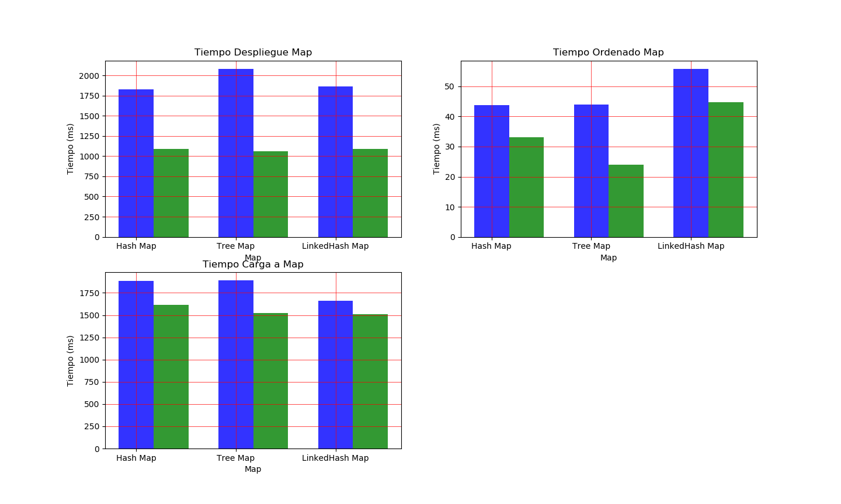

Figura 1: Grafica comparativa de tiempos.

## Profiler

### HashMap

Todas la Cartas

Sin agregar carta “Trampa”

### TreeMap

Todas la Cartas

Sin agregar carta “Trampa”

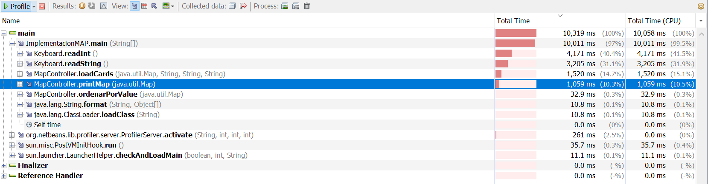

### LinkedHash Map

Todas la Cartas

Sin agregar carta “Trampa”

## **Referencias**

Eugin. (2018). *Time Complexity of Java Collections*. Extraído de: https://www.baeldung.com/java-collections-complexity